Осадка насыпи
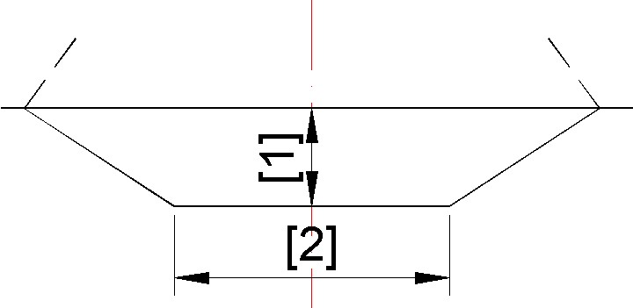
При вставке данного элемента конструкции необходимо указать две точки привязки на проектном поперечном профиле, которые будут являться границами снимаемого слоя. Данный тип выторфовки задается следующими параметрами:
- 1 - Осадка;
- 2 - Ширина осадки.
Следующий раздел: Срезка слоя

